**LAPORAN PRAKTIKUM ALGORITMA DAN STRUKTUR DATA**

**JOBSHEET 1**

**Mochammad Zaky Zamroni (2141720173)**

**TI-1D / 20**

**Pemilihan**

1. Buatlah program untuk menghitung nilai akhir dari mahasiswa dengan ketentuan 20% nilai tugas, 35% nilai UTS dan 45% nilai UAS. Setiap nilai yang dimasukkan mempunyai batas nilai 0 ‐ 100. Ketika nilai akhir sudah didapatkan selanjutnya lakukan konversi nilai dengan ketentuang sebagai berikut:

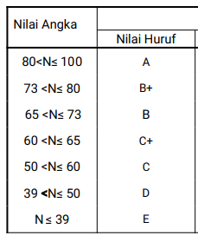

Jika nilai huruf yang didapatkan adalah A,B+,B+C+,C maka LULUS, jika nilai huruf D dan E maka TIDAK LULUS.

* Input dari program berupa komponen nilai tugas, UTS, UAS
* Output dari program berupa hasil nilai akhir, nilai huruf, dan keterangan LULUS/TIDAK LULUS

Program:

import java.util.*;

public class Pemilihan {

    public static void main(String[] args) {

        Scanner sc = new Scanner(System.in);

        double tugas, uts, uas, akhir;

        System.out.println("Program Menghitung Nilai Akhir");

        System.out.println("======================");

        System.out.print("Masukkan Nilai Tugas: ");

        tugas = sc.nextDouble();

        System.out.print("Masukkan Nilai UTS: ");

        uts = sc.nextDouble();

        System.out.print("Masukkan Nilai UAS: ");

        uas = sc.nextDouble();

        System.out.println("======================");

        System.out.println("======================");

        if((tugas < 0 || tugas > 100) || (uts < 0 || uts > 100) || (uas < 0 || uas > 100)){

            System.out.println("Mohon masukkan nilai dengan benar(0 - 100)!");

            System.exit(0);

        }

        akhir = (20 * tugas / 100) + (35 * uts / 100) + (45 * uas / 100);

        System.out.println("Nilai Akhir : " + akhir);

        if(akhir <= 39){

            System.out.println("Nilai Huruf : E");

            System.out.println("======================");

            System.out.println("TIDAK LULUS");

        } else if(akhir > 39 && akhir <= 50){

            System.out.println("Nilai Huruf : D");

            System.out.println("======================");

            System.out.println("TIDAK LULUS");

        } else if(akhir > 50 && akhir <= 60){

            System.out.println("Nilai Huruf : C");

            System.out.println("======================");

            System.out.println("SELAMAT LULUS");

        } else if(akhir > 60 && akhir <= 65){

            System.out.println("Nilai Huruf : C+");

            System.out.println("======================");

            System.out.println("SELAMAT LULUS");

        } else if(akhir > 65 && akhir <= 73){

            System.out.println("Nilai Huruf : B");

            System.out.println("======================");

            System.out.println("SELAMAT LULUS");

        } else if(akhir > 73 && akhir <= 80){

            System.out.println("Nilai Huruf : B+");

            System.out.println("======================");

            System.out.println("SELAMAT LULUS");

        } else if(akhir > 80 && akhir <= 100){

            System.out.println("Nilai Huruf : A");

            System.out.println("======================");

            System.out.println("SELAMAT LULUS");

        }

    }

}

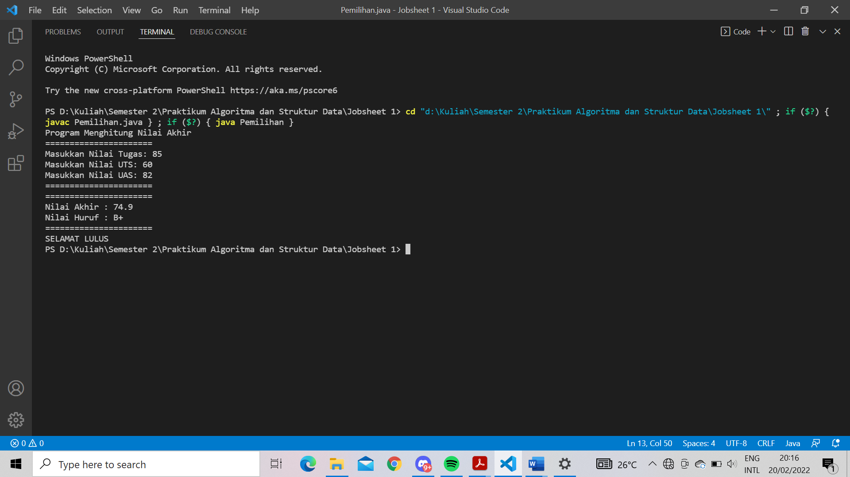

Output:

**Perulangan**

1. Buatlah program yang dapat menampilkan nama hari dari senin hingga minggu secara berulang dengan jumlah hari sebesar n, dengan n = 2 digit terakhir NIM anda.

*bila n<10 maka tambahkan 10 (n+=10)

Contoh:

Input NIM: 2041720010 maka n=10

OUTPUT : senin selasa rabu kamis jumat sabtu minggu senin selasa rabu

Program:

import java.util.*;

public class Perulangan {

    public static void main(String[] args) {

        Scanner sc = new Scanner(System.in);

        int nim;

        int n;

        System.out.print("Masukkan NIM Anda = ");

        nim = sc.nextInt();

        n = nim % 100;

        if(n < 10){

            n += 10;

        }

        System.out.println("=============================");

        System.out.println("OUTPUT : ");

        for(int x = 10; x < n+10; x++){

            if(x % 7 == 3){

                System.out.print("senin\t");

            }else if(x % 7 == 4){

                System.out.print("selasa\t");

            }else if(x % 7 == 5){

                System.out.print("rabu\t");

            }else if(x % 7 == 6){

                System.out.print("kamis\t");

            }else if(x % 7 == 0){

                System.out.print("jumat\t");

            }else if(x % 7 == 1){

                System.out.print("sabtu\t");

            }else if(x % 7 == 2){

                System.out.print("minggu\t");

                System.out.println();

            }

        }

    }

}

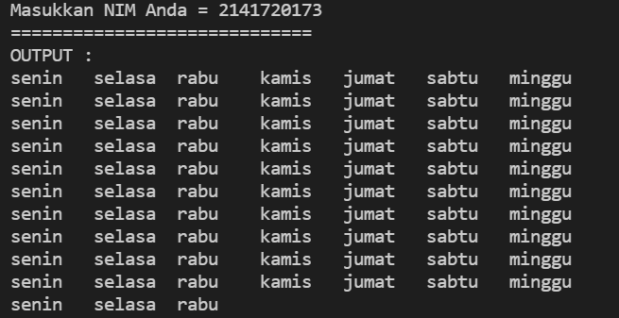Output:

**Array**

1. RoyalGarden adalah toko bunga yang memiliki banyak cabang. Setiap hari Stock Bunga dan bunga-bunga yang dijual selalu dicatat dengan rincian seperti berikut ini:

Baris = Cabang Toko, Kolom = Stock bunga pada hari x

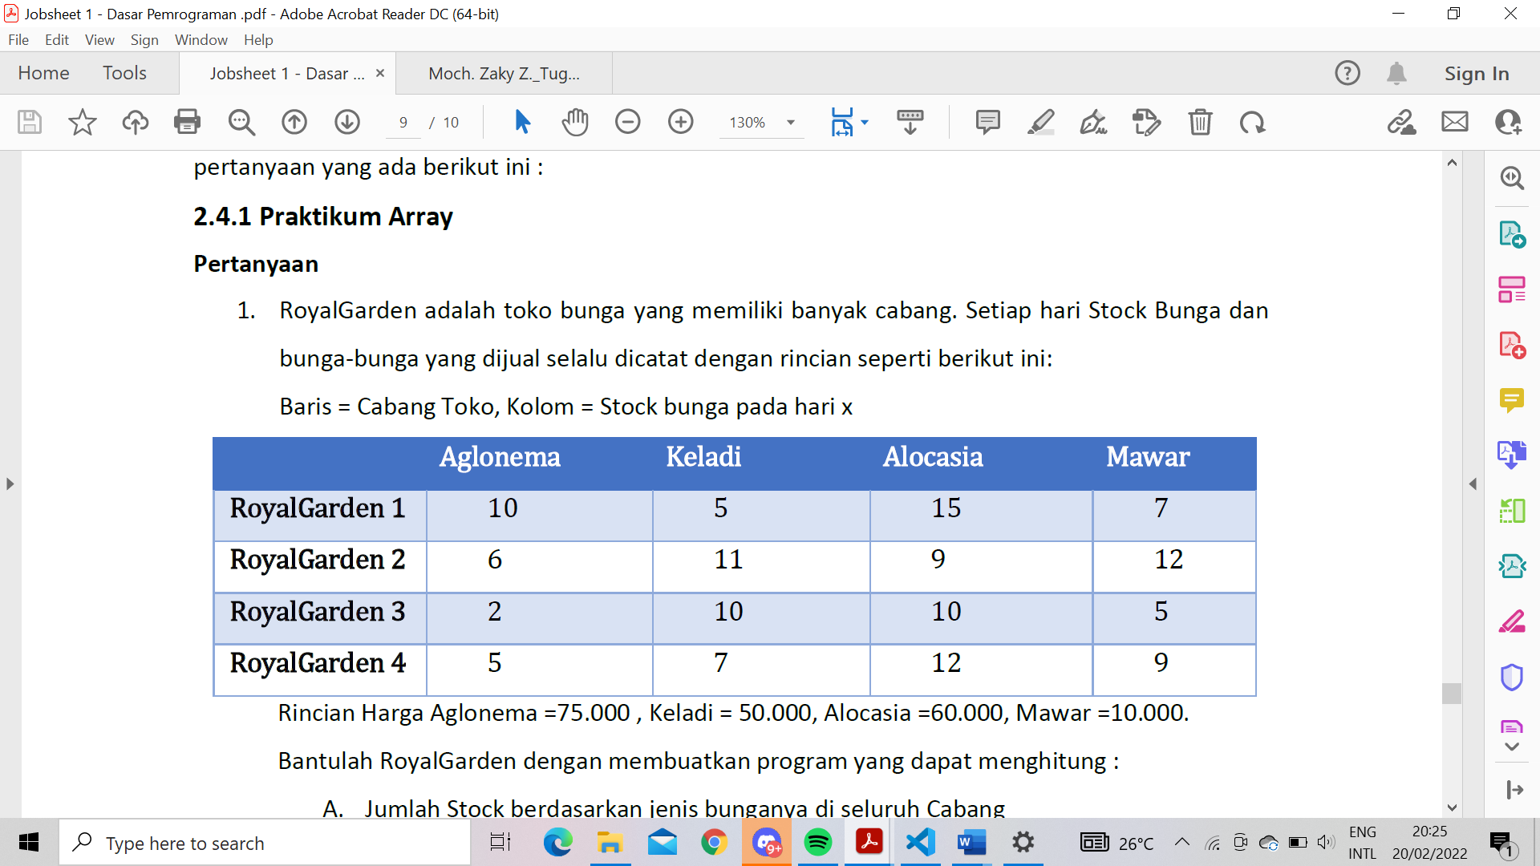

Rincian Harga Aglonema =75.000 , Keladi = 50.000, Alocasia =60.000, Mawar =10.000. Bantulah RoyalGarden dengan membuatkan program yang dapat menghitung :

A. Jumlah Stock berdasarkan jenis bunganya di seluruh Cabang

B. Jika terdapat informasi tambahan berupa pengurangan stock karena bunga tersebut mati pada cabang RoyalGarden 1. Dengan rincian Aglonema -1, Keladi -2, Alocasia -0, Mawar -5. Maka berapakah total pendapatan dari RoyalGarden 1 jika semua Bunga Terjual Habis

Program:

import java.util.*;

public class Array {

    public static void main(String[] args) {

        Scanner sc = new Scanner(System.in);

        int stock[][] = {{10, 5, 15, 7},

                        {6, 11, 9, 12},

                        {2, 10, 10, 5},

                        {5, 7, 12, 9}};

        int aglonema = 0;

        int keladi = 0;

        int alocasia = 0;

        int mawar = 0;

        int pAglonema, pKeladi, pAlocasia, pMawar, pendapatan;

        String cabang[] = {"RoyalGarden 1", "RoyalGarden 2", "RoyalGarden 3", "RoyalGarden 4"};

        String bunga[] = {"Aglonema", "Keladi\t", "Alocasia", "Mawar\t"};

        System.out.print("\t\t|");

        for(int z = 0; z < bunga.length; z++){

            System.out.print(bunga[z] + "\t|");

        }

        System.out.println();

        System.out.println("---------------------------------------------------------------------------------");

        for(int a = 0; a < stock.length; a++){

            System.out.print(cabang[a] + "\t|");

        for(int b = 0; b < stock[0].length; b++){

            System.out.print(stock[a][b]);

            System.out.print("\t\t|");

        }

        System.out.println();

        System.out.println("---------------------------------------------------------------------------------");

        }

        System.out.print("Jumlah bunga Aglonema dari seluruh cabang adalah : ");

        for(int x = 0; x < stock.length; x++){

            aglonema += stock[x][0];

        }

        System.out.println(aglonema);

        System.out.print("Jumlah bunga Keladi dari seluruh cabang adalah : ");

        for(int x = 0; x < stock.length; x++){

            keladi += stock[x][1];

        }

        System.out.println(keladi);

        System.out.print("Jumlah bunga Alocasia dari seluruh cabang adalah : ");

        for(int x = 0; x < stock.length; x++){

            alocasia += stock[x][2];

        }

        System.out.println(alocasia);

        System.out.print("Jumlah bunga Mawar dari seluruh cabang adalah : ");

        for(int x = 0; x < stock.length; x++){

            mawar += stock[x][3];

        }

        System.out.println(mawar);

        pAglonema = (stock[0][0] - 1) * 75000;

        pKeladi = (stock[0][1] - 2) * 50000;

        pAlocasia = stock[0][2] * 60000;

        pMawar = (stock[0][3] * 10000);

        pendapatan = pAlocasia + pKeladi + pAlocasia + pMawar;

        System.out.println("Pendapatan jika pengurangan stock karena bunga tersebut mati pada cabang RoyalGarden 1. Dengan rincian Aglonema -1, Keladi -2, Alocasia -0, Mawar -5.");

        System.out.println("Adalah : Rp. " + pendapatan);

    }

}

Output:

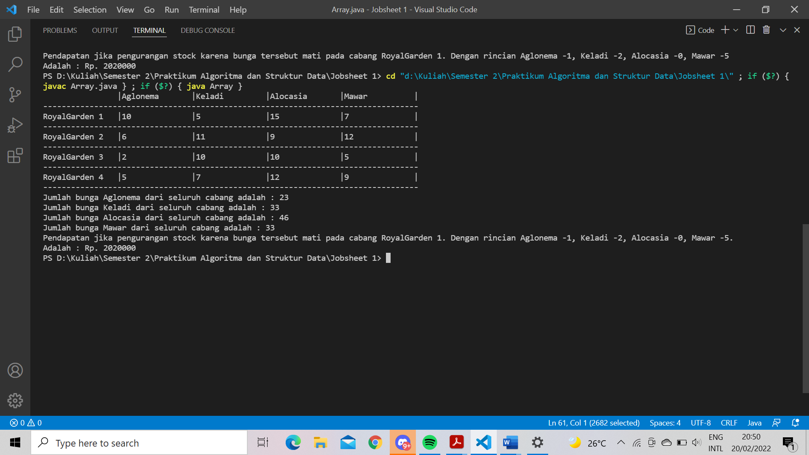

**Fungsi**

1. Buatlah fungsi untuk menampilkan array stock bunga sesuai tabel yang terdapat pada pertanyaan praktikum bagian 2.4.

2. Buatlah fungsi untuk pada pertanyaan bagian 2.4 untuk mengetahui jumlah Stock berdasarkan jenis bunganya di seluruh Cabang

Program:

import java.util.*;

public class Fungsi {

    static int stock[][] = {{10, 5, 15, 7},

                            {6, 11, 9, 12},

                            {2, 10, 10, 5},

                            {5, 7, 12, 9}};

    static int aglonema = 0;

    static int keladi = 0;

    static int alocasia = 0;

    static int mawar = 0;

    static int pAglonema, pKeladi, pAlocasia, pMawar, pendapatan;

    static String cabang[] = {"RoyalGarden 1", "RoyalGarden 2", "RoyalGarden 3", "RoyalGarden 4"};

    static String bunga[] = {"Aglonema", "Keladi\t", "Alocasia", "Mawar\t"};

    static void stok(){

        System.out.print("\t\t|");

        for(int z = 0; z < bunga.length; z++){

            System.out.print(bunga[z] + "\t|");

        }

        System.out.println();

        System.out.println("---------------------------------------------------------------------------------");

        for(int a = 0; a < stock.length; a++){

            System.out.print(cabang[a] + "\t|");

        for(int b = 0; b < stock[0].length; b++){

            System.out.print(stock[a][b]);

            System.out.print("\t\t|");

        }

        System.out.println();

        System.out.println("---------------------------------------------------------------------------------");

        }

    }

    static void jumlah(){

        System.out.print("Jumlah bunga Aglonema dari seluruh cabang adalah : ");

        for(int x = 0; x < stock.length; x++){

            aglonema += stock[x][0];

        }

        System.out.println(aglonema);

        System.out.print("Jumlah bunga Keladi dari seluruh cabang adalah : ");

        for(int x = 0; x < stock.length; x++){

            keladi += stock[x][1];

        }

        System.out.println(keladi);

        System.out.print("Jumlah bunga Alocasia dari seluruh cabang adalah : ");

        for(int x = 0; x < stock.length; x++){

            alocasia += stock[x][2];

        }

        System.out.println(alocasia);

        System.out.print("Jumlah bunga Mawar dari seluruh cabang adalah : ");

        for(int x = 0; x < stock.length; x++){

            mawar += stock[x][3];

        }

        System.out.println(mawar);

    }

    public static void main(String[] args) {

        Scanner sc = new Scanner(System.in);

        stok();

        jumlah();

    }

}

Output:

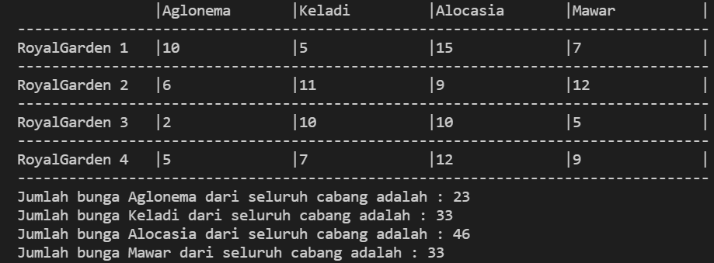

**Tugas**

1. Sebuah jasa cuci pakaian Smile Laundry memiliki aturan biaya seperti beriku ini

- Tarif untuk setiap 1kg pakaian adalah Rp. 4.500, –

- Jika customer mencucikan baju lebih dari 10 kg maka : customer akan mendapatkan diskon 5%.

Pada hari ini laundy tersebut hanya memiliki 4 customer yaitu Ani, Budi, Bina, dan Cita. Ani membawa 4kg pakaian, budi membawa 15kg pakaian, Bina membawa 6kg, dan terakir Cita membawa 11kg. Berapakah pendapat Smile laundry pada hari itu? Buatlah programnya.

Program;

import java.util.*;

public class tugas1 {

    public static void main(String[] args) {

        String customer[] = {"Ani", "Budi", "Bina", "Cita"};

        int pakaian[] = {4, 15, 6, 11};

        int dapat[] = new int [4];

        int pendapatan = 0;

        System.out.println("=======================================SMILE LAUNDRY=======================================\n");

        System.out.println("Tarif untuk setiap 1kg pakaian adalah Rp. 4.500");

        System.out.println("Jika customer mencucikan baju lebih dari 10 kg maka : customer akan mendapatkan diskon 5%.");

        System.out.println("Data pendapatan hari ini: ");

        for(int x = 0; x < pakaian.length; x++){

            if(pakaian[x] < 10){

                dapat[x] = pakaian[x] * 4500;

            } else if(pakaian[x] > 10){

                dapat[x] = pakaian[x] * 4500;

                dapat[x] = dapat[x] - (dapat[x] * 5 / 100);

            }

            System.out.println("Costumer " + (x+1) + " = " + customer[x] + ", membawa pakaian seberat " + pakaian[x] + " Kg. Tarif = Rp. " + dapat[x]);

        }

        pendapatan = dapat[0] + dapat[1] + dapat[2] + dapat[3];

        System.out.print("Jadi pendapatan Smile Laundry hari ini = Rp. " + pendapatan);

    }

}

Output:

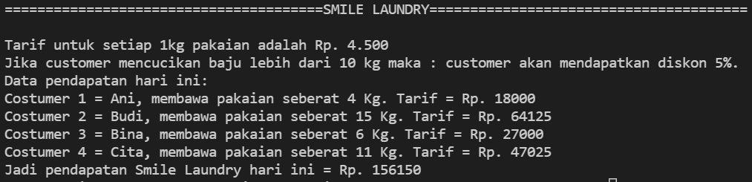

2. Buat program untuk menghitung rumus kecepatan, jarak, dan waktu Berikut adalah persamaan untuk menghitung rumus tersebut :

Rumus Kecepatan

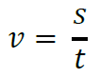

Rumus Jarak



Rumus Waktu

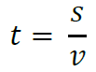

Keterangan :

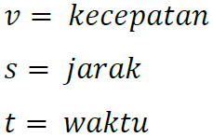

Program yang dibuat memiliki fungsi sebagai berikut:

a. Menu (Untuk memilih rumus yang akan dihitung (kecepatan/jarak/waktu)

b. Menghitung hasil perhitungan Kecepatan

c. Menghitung hasil perhitungan Jarak

d. Menghitung hasil perhitungan Waktu

Panggil fungsi-fungsi tersebut pada fungsi main!

Program:

import java.util.*;

public class tugas2 {

    static Double v, s, t;

    static int menu;

    static void menu(){

    Scanner sc = new Scanner(System.in);

    System.out.println("Berikut adalah list pilihan rumus: ");

    System.out.println("1. Kecepatan" + "\n2. Jarak" + "\n3. Waktu" + "\n4. Keluar");

    }

    static Double kecepatan(){

        Scanner sc = new Scanner(System.in);

        System.out.print("Masukkan besar jarak(Km): ");

        s = sc.nextDouble();

        System.out.print("Masukkan lama waktu(jam): ");

        t = sc.nextDouble();

        v = s / t;

        System.out.print("Kecepatan: " + v + " Km/jam");

        return v;

    }

    static Double jarak(){

        Scanner sc = new Scanner(System.in);

        System.out.print("Masukkan besar kecepatan(Km/jam): ");

        v = sc.nextDouble();

        System.out.print("Masukkan lama waktu(jam): ");

        t = sc.nextDouble();

        s = v * t;

        System.out.print("Jarak: " + s + " Km");

        return s;

    }

    static Double waktu(){

        Scanner sc = new Scanner(System.in);

        System.out.print("Masukkan besar jarak(Km): ");

        s = sc.nextDouble();

        System.out.print("Masukkan besar kecepatan(Km/jam): ");

        v = sc.nextDouble();

        t = s / v;

        System.out.print("Waktu: " + t + " jam");

        return t;

    }

    public static void main(String[] args) {

        Scanner sc = new Scanner(System.in);

        char kembali = 'y';

        int pilih;

        do{

            menu();

            System.out.print("Masukkan angka sesuai list untuk memilih rumus yang ingin anda hitung: ");

            pilih = sc.nextInt();

            System.out.println();

            switch(pilih){

                case 1:

                System.out.println("===========MENGHITUNG KECEPATAN============\n");

                kecepatan();

                break;

                case 2:

                System.out.println("============MENGHITUNG JARAK=============\n");

                jarak();

                break;

                case 3:

                System.out.println("============MENGHITUNG WAKTU=============\n");

                waktu();

                break;

                }

                if(pilih == 4){

                    System.out.println("Anda telah keluar dari program");

                    kembali ='T';

                    }

                    else{

                        System.out.print("\n\nKembali ke Menu Utama ? [Y/T] : ");

                        kembali = sc.next().charAt(0);

                        System.out.println("-----------------------------------------------------------------");

                        }

                    }

                    while(kembali != 'T');

                }

}

Output:

